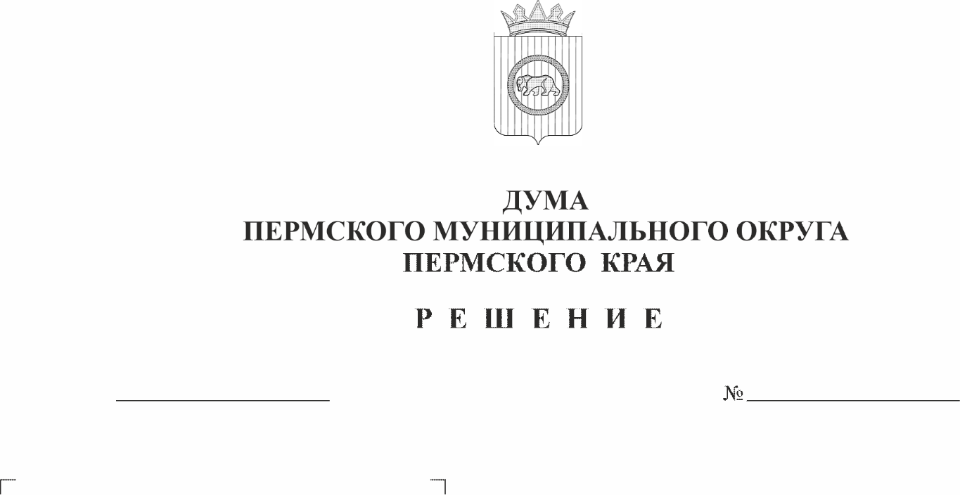
Об утверждении отчета о результатах приватизации муниципального имущества Пермского муниципального округа Пермского края
за 2025 год
467-п
28.05.2026
В соответствии с разделом 2 Порядка приватизации муниципального имущества Пермского муниципального округа Пермского края, утвержденного решением Думы Пермского муниципального округа Пермского края от 15 декабря 2022 г. № 63,
Дума Пермского муниципального округа Пермского края РЕШАЕТ:
1. Утвердить прилагаемый отчет о результатах приватизации муниципального имущества Пермского муниципального округа Пермского края за 2025 год.
2. Администрации Пермского муниципального округа Пермского края обеспечить размещение отчета о результатах приватизации муниципального имущества Пермского муниципального округа Пермского края за 2025 год, утвержденного настоящим решением, на официальном сайте Российской Федерации в информационно-телекоммуникационной сети «Интернет» (www.torgi.gov.ru).
3. Опубликовать настоящее решение в бюллетене муниципального образования «Пермский муниципальный округ» и разместить на официальном сайте Пермского муниципального округа Пермского края в информационно-телекоммуникационной сети «Интернет» (www. permokrug.ru).
4. Настоящее решение вступает в силу со дня его подписания.
5. Контроль за исполнением настоящего решения возложить на комитет Думы Пермского муниципального округа по развитию инфраструктуры и управлению ресурсами.

Председатель Думы
Пермского муниципального округа Д.В. Гордиенко

УТВЕРЖДЕН

решением Думы Пермского муниципального округа Пермского края

от 28.05.2026 № 467-п

ОТЧЕТ

о результатах приватизации муниципального имущества Пермского муниципального округа Пермского края

за 2025 год

№ п/п | Объект приватизации, его краткая характеристика, адрес, кадастровый номер, площадь земельного участка, проданного одновременно с объектом недвижимости | Начальная цена, тыс. руб. | Способ приватизации | Дата продажи (по договору), покупатель (ФИО) | Цена продажи, тыс. руб. | Поступило в бюджет округа за объект, тыс. руб. | Поступило в бюджет округа за земельные участки, тыс. руб. | Сумма задолженности на конец отчетного периода, тыс. руб. | Примечание
1 | 2 | 3 | 4 | 5 | 6 | 7 | 8 | 9 | 10

1. Недвижимое имущество, включенное в план приватизации муниципального имущества Пермского муниципального округа Пермского края
1.1 | Нежилая часть здания по адресу: Российская Федерация, край Пермский, муниципальный район Пермский, поселок Горный, улица Верхняя, дом 15, квартира 1, расположенная на земельном участке по адресу: Пермский край, Пермский район, Двуреченское сельское поселение, пос. Горный, ул. Верхняя, д. 15 | 491,90 | Публичное предложение | X | X | X | X | X | X
1.2 | Нежилое здание гаража по адресу: Пермский край, Пермский район, Лобановское с/п, с.Лобаново, ул.Центральная, д.46, расположенное на земельном участке по адресу: Пермский край, Пермский р-н, Лобановское с/п, с. Лобаново, ул. Центральная | 944,90 | Открытый аукцион | 07.03.2025 г.,  Гущин Олег Борисович | 2 787,45 | 2 787,45 | 0,00 | 0,00 | -
1.3 | Нежилое здание по адресу: Пермский край, Пермский район, Усть-Качкинское с/п, с. Усть-Качка, ул. Краснознаменная, д. 8, расположенное на земельном участке по адресу: край Пермский, р-н Пермский, с/п Усть-Качкинское, с. Усть-Качка, ул. Краснознаменная, дом 8 | 8 656,70 | Открытый аукцион | 29.02.2025 г. Лазарев Иван Леонидович | 8 656,70 | 8 656,70 | 0,00 | 0,00 | -
1.4 | Часть нежилого здания (садового дома) в размере 1/2 с кадастровым номером 59:32:3980001:159, площадью 13,1 кв.м., расположенное на земельном участке с кадастровым номером 59:32:1760002:21 по адресу: Российская Федерация, край Пермский, муниципальный округ Пермский, деревня Большое Савино, территория снт Ручеек, дом 21 | 294,50 | В порядке реализации преимущественного права | 19.05.2025 г.  Бакиева Марина Сергеевна | 294,50 | 294,50 | 0,00 | 0,00 | -
1.5 | Здание администрации, площадью 109,8 кв.м, кадастровый номер 59:32:0660001:2502, расположенное на земельном участке площадью 401 кв.м., кадастровый номер 59:32:0660001:476, по адресу: Пермский край, Пермский р-н, Лобановское с/п, с. Кояново, ул. Советская, дом 114 | 4 168,76 | Публичное предложение | X | X | X | X | X | X
1.6 | Здание (строение), площадью 28,3 кв.м, кадастровый номер: 59:32:1570001:1600, с земельным участком, площадью 314 кв.м, кадастровый номер: 59:32:1570001:3372, местоположение: Пермский край, р-н Пермский, с/п Платошинское, с. Платошино, ул. Пионерская | 348,83 | Публичное предложение | X | X | X | X | X | X
11.7 | Часть здания общежития (3 этаж), площадью 222,5 кв.м, кадастровый номер 59:32:0050027:13333, по адресу: Пермский край, Пермский район, Сылвенское с/п, с.п.Сылва, ул.Геологов, д.14 | 3 504,42 | Открытый аукцион | X | X | X | X | X | X
11.8 | Здание библиотеки, площадью 81,1 кв.м, кадастровый номер 59:32:0370003:4074, расположенное на земельном участке площадью 624 кв.м., кадастровый номер 59:32:0370003:4844, по адресу: Пермский край, Пермский район, Двуреченское с/п, п. Ферма, ул. Нефтяников, д. 10 | 9 143,20 | Открытый аукцион | X | X | X | X | X | X
11.9 | Здание конторы, площадью 365,2 кв.м, кадастровый номер 59:32:0100009:7448, расположенное на земельном участке площадью 1380 кв.м., кадастровый номер 59:32:0100009:795, по адресу: Российская Федерация, край Пермский, муниципальный округ Пермский, поселок Юго-Камский, улица Мира, здание 2 | 8 293,08 | Открытый аукцион | X | X | X | X | X | X
11.10 | Здание площадью 152,2 кв. м. кадастровый номер 59:32:1690001:693, по адресу: Пермский край, Пермский м. о., п. Новый, ул. Трактовая, зд. 13а, расположенное на земельном участке площадью10 560 кв. м., кадастровый номер 59:32:1690001:682, по адресу: Пермский край, Пермский м. о., Юго-Камское с/п, п. Новый, ул. Трактовая, д. 13 а | 3 683,60 | Публичное предложение | X | X | X | X | X | X
11.11 | Здание по адресу: Пермский край, Пермский район, Юго-Камское с/п, пос. Новый, ул. Трактовая, д. 42 расположенное на земельном участке по адресу: Пермский край, Пермский район, Юго-Камское с/п, пос. Новый, ул. Трактовая, д. 44 | 264,00 | Публичное предложение | X | X | X | X | X | X

2. Движимое имущество, включенное в план приватизации муниципального имущества Пермского муниципального округа Пермского края
2.1 | Легковой автомобиль, HUYNDAI SANTE FE 2.4 AT, идентификационный номер (VIN): KMHSH81BDCU896906, год выпуска 2012 | 1 305,83 | Публичное предложение | X | X | X | X | X | X

3. Движимое имущество, не включенное в план приватизации муниципального имущества Пермского муниципального округа Пермского края
3.1 | Автомобиль легковой LADA, 211440 LADA SAMARA, В121ВС159, 2012 года выпуска, модель, № двигателя 11183. 5722568, цвет кузова (кабины, прицепа) Серо-сине-зеленый, идентификационный номер (VIN) XTA211440С5124069 | 68,33 | Открытый аукцион | 20.10.2025 г.  Вишневый Георгий Валерьевич | 68,33 | 68,33 | 0,00 | 0,00 | -
3.2 | Автобус для перевозки детей ПАЗ 32053-70, 2015 года выпуска, № двигателя 523420 F1002811, цвет кузова (кабины, прицепа) желтый, идентификационный номер (VIN) X1M3205BXF0002164, паспорт транспортного средства 52 ОК 462377 от 13.07.2015г., гос. рег. знак К010ВТ159 | 146,67 | Публичное предложение | 13.10.2025 г.  Тебеньков Александр Николаевич | 73,33 | 73,33 | 0,00 | 0,00 | -
3.3 | ГАЗ-32213, GAZ 2012 года выпуска, модель, № двигателя 421600 J0B02024, цвет кузова (кабины, прицепа) серебристый, идентификационный номер(VIN) X96322130C0718229, паспорт транспортного средства 78 РН 618517 выдан 11 июня 2021 г., гос. рег. знак А939ХТ159 | 225,00 | Публичное предложение | 13.10.2025 г. Лунгу Никита Иванович | 157,50 | 157,50 | 0,00 | 0,00 | -
3.4 | Автобус для перевозки детей ГАЗ GAZELLENEXT, идентификационный номер (VIN) Х96А66RЗЗМО925414, год выпуска 2021, № двигателя А27500МО601976, цвет кузова (кабины, прицепа) желтый, выписка из электронного ПТС №164301033585194 от 06.09.2021 r., гос. рег. знак НЗ56ХЕ159 | 184,17 | Открытый аукцион | 03.09.2025 г. Кузнев Сергей Сергеевич | 699,83 | 699,83 | 0,00 | 0,00 | -
3.5 | NISSAN NOTE 1.4. COMFORT, 2007 года выпуска, № двигателя CR14, 181265R, шасси (рама) № отсутствует, кузов (кабина, прицеп) № SJNFAAE11U1231449, цвет кузова (кабины, прицепа) синий, идентификационный номер (VIN) SJNFAAE11U1231449, паспорт транспортного средства 77 ТУ 877101 выдан 19 января 2008 г., гос. рег. знак Р207ТЕ59 | 251,67 | Открытый аукцион | 03.09.2025 г. Чебыкин Евгений Николаевич | 251,67 | 251,67 | 0,00 | 0,00 | -
3.6 | Автобус для ПАЗ 32053-70, год выпуска 2015, государственный регистрационный знак К200ВТ159, (VIN) X1M3205BXF0002118, паспорт транспортного средства 52 ОК номер 462376, дата выдачи 13 июля 2015 г | 146,67 | Публичное предложение | 21.11.2025 г. Коновалов Кирилл Игоревич | 73,33 | 73,33 | 0,00 | 0,00 | -
3.7 | Автобус специальный для перевозки детей ГАЗ-322121, идентификационный номер (VIN) X96322121H0821317, год выпуска 2016, цвет кузова (кабины, прицепа) желтый, государственный регистрационный знак Н778ОК159 | 298,33 | Открытый аукцион | X | X | X | X | X | X
3.8 | Автобус специальный для перевозки детей ГАЗ-322121, № двигателя *421640*G0702449* цвет кузова (кабины, прицепа) желтый, идентификационный номер (VIN) X96322121G0814167, 2016 года выпуска, паспорт транспортного средства 52 00 506424 от 25.07.2016 г., гос. рег. знак К939ОТ159 | 407,50 | Публичное предложение | X | X | X | X | X | X
3.9 | АВТОБУС ДЛЯ ПЕРЕВОЗКИ ДЕТЕЙ, ПАЗ 32053-70, 2007 года, (VIN): Х1М3205ЕХ70008844; паспорт транспортного средства 52 МР 272749, выдан 13 декабря 2007 года | 215,83 | Публичное предложение | X | X | X | X | X | X
3.10 | ЛЕГКОВАЯ LADA 2107, 2008 года (VIN): XTA21074092857429; паспорт транспортного средства 63 МТ 701754 выдан 08 декабря 2008 года | 115,83 | Публичное предложение | X | X | X | X | X | X
3.11 | Автобус ПАЗ 32053-70, год выпуска 2015, государственный регистрационный знак К891ВТ159, VIN X1M3205BXF0002188, паспорт транспортного средства 52 ОК номер 462394, дата выдачи 15 июля 2015г. | 146,67 | Публичное предложение | X | X | X | X | X | X
3.12 | . Автобус ПАЗ 32053-70, год выпуска 2012, государственный регистрационный знак М008НК159, VIN X1M3205СОС0001446, паспорт транспортного средства 59 ОО номер 794476, дата выдачи 06.09.2016 | 111,67 | Публичное предложение | X | X | X | X | X | X
3.13 | Автобус ПАЗ 32053-70, год выпуска 2015, государственный регистрационный знак К298ВТ159, (VIN) X1M3205BXF0002157, паспорт транспортного средства 52 ОК номер 462378, дата выдачи 13 июля 2015 г. | 146,67 | Публичное предложение | X | X | X | X | X | X
3.14 | УАЗ-220694, 2007 года выпуска, БЕЛАЯ НОЧЬ, идентификационный номер (VIN) XTT22069470410582, паспорт транспортного средства 73 ММ 474761 от 30.06.2007г., гос. рег. знак Р353ОО59 | 207,50 | Публичное предложение | X | X | X | X | X | X
3.15 | Автобус для перевозки детей ПАЗ 32053-70, идентификационный номер (VIN) X1M3205BXF0002084, год выпуска 2015, цвет кузова (кабины, прицепа) желтый, государственный регистрационный знак К005ВТ159 | 226,67 | Публичное предложение | X | X | X | X | X | X
3.16 | Автобус ПАЗ 423470, год выпуска 2012, государственный регистрационный знак Х467ТР59, (VIN) X1M4234KVC0000748, паспорт транспортного средства 59 ОО номер 794476, дата выдачи 06.09.2016 | 198,33 | Публичное предложение | X | X | X | X | X | X
ИТОГО: |  | 44 197,23 | X | X | 13 062,64 | 13 062,64 | 0,00 | X | X

4. Акции (доли) в уставных капиталах хозяйствующих обществ
X |  | X | X | X | X | X | X | X | X
*Сумма не облагается в соответствии со ст. 146 Налогового кодекса

